制作电子版身份证时四周圆角怎么处理
首先，我们利用WPS打开相应的身份证扫描件，选中图片，点击“裁剪图片”按钮。
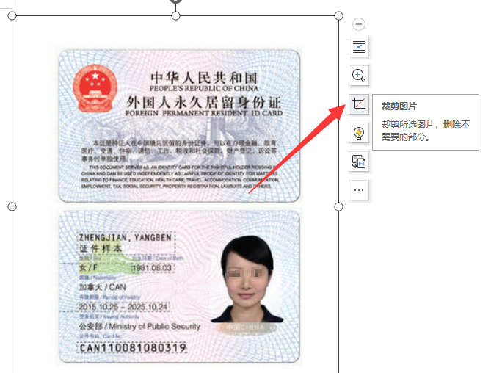
此时将显示“裁剪方式”界面，在此切换到“按形状裁剪“选项卡，点击”圆角矩形“工具。
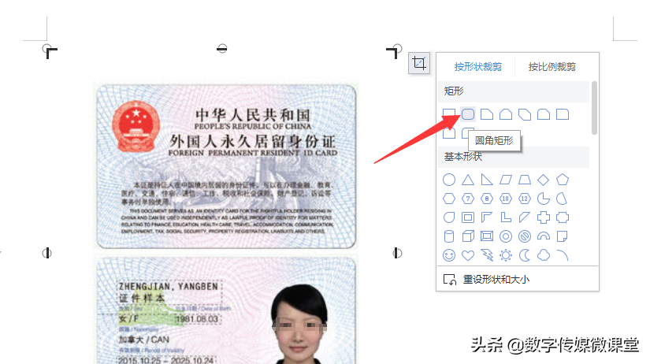
然后我们直接拖动裁剪控制句柄的四个控制点，即可完成身份证四周圆角的裁剪操作。效果满意后按回车确定。
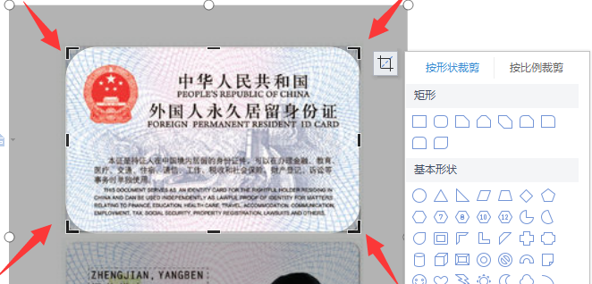
最终效果如图所示，由于此方法无法精准实现身份证四周的裁剪和圆角处理操作。因此我们可以通过圆角矩形填充身份证的方式来实现。
对此我们首先将扫描件身份证进行复制操作。
接下来点击”插入“菜单中的”形状“-”圆角矩形“插入其中。
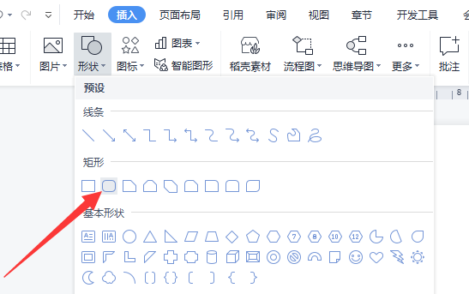
对于圆角的大小，可以直接通过圆角调节控制句柄进行调整，如图所示：
打开”形状“属性界面，选择”图片填充“，将其”图片来源”设置“剪贴板”项。
之后“上”、“下”、“左”和“右”偏移实现圆角矩形与图片的匹配即可。
